**MSI wprowadza nową generację laptopów z kartami graficznymi NVIDIA GeForce RTX™ 5060**

**MSI, lider innowacji w segmencie laptopów gamingowych i dla twórców, ogłasza premierę najnowszej serii urządzeń wyposażonych w wyczekiwaną kartę graficzną NVIDIA GeForce RTX™ 5060. Wybrane modele z nowej serii są już dostępne w przedsprzedaży u oficjalnych partnerów handlowych MSI.**

Nowa linia MSI redefiniuje pojęcie mocy i wydajności, oferując graczom i twórcom idealną równowagę. Seria Crosshair powraca w wersji z potężnym procesorem AMD Ryzen™ 7 8840HX oraz wyjątkowym 16-calowym ekranem o wysokiej rozdzielczości QHD+. Z kolei Katana wyposażona jest w nowoczesny procesor Intel® Core™ i7-14650HX, a jej spokojny, elegancki design został podkreślony odświeżonym logo smoka, które dodaje jej charakteru i klasy.

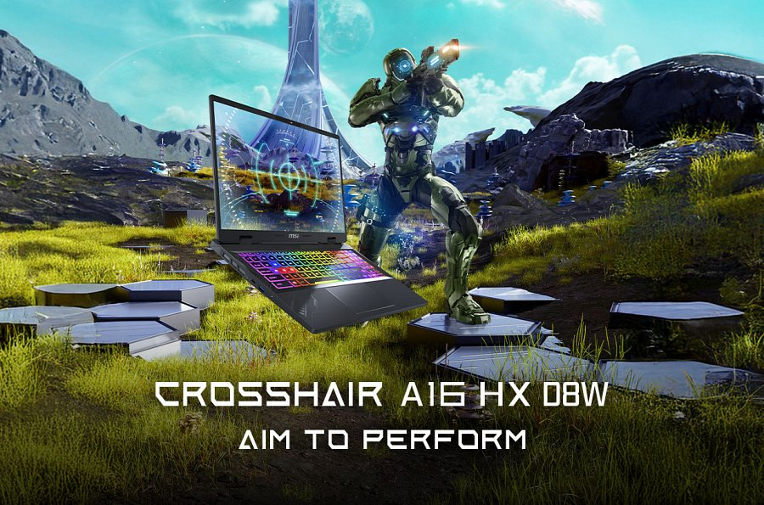

**MSI Crosshair - futurystyczna moc bez kompromisów**

Nowa seria Crosshair, napędzana procesorem AMD Ryzen™ 7 8840HX oraz kartą graficzną NVIDIA GeForce RTX™ 5060 Unikatowym elementem tego laptopa jest design inspirowany statkami kosmicznymi. Dzięki technologii MSI Cooler Boost 5, Crosshair oferuje wydajność na niespotykanym dotąd poziomie.

Seria Crosshair z RTX™ 5060 dostępna w przedsprzedaży w oficjalnym sklepie MSI: <https://pl-store.msi.com/products/crosshair-a16-hx-d8wfkg-023xpl-gbar7840x16gxxdxx?srsltid=AfmBOooV6sbItPFoN0aBH4Hp5BQAc3uQ5ME4uBVd-h6Bh-QVwUqJuTbm>

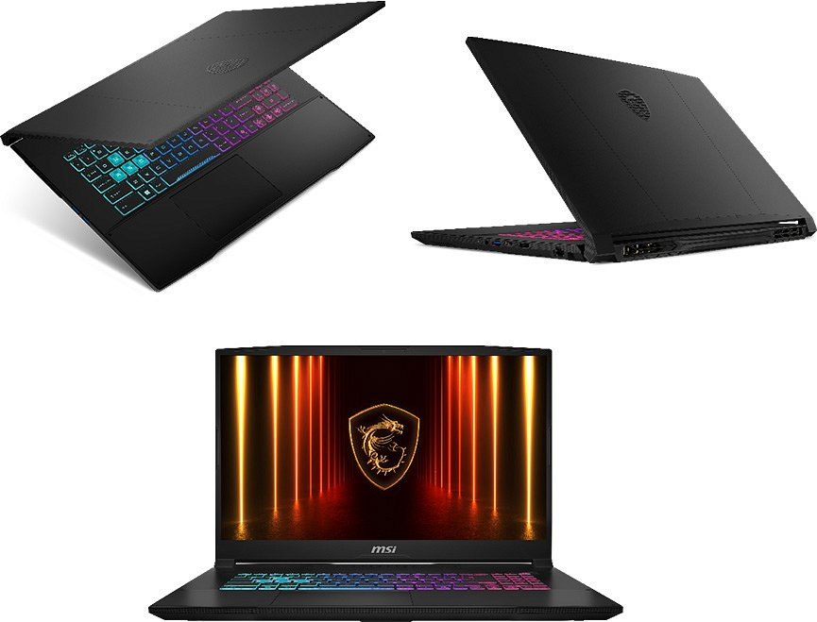

**MSI Katana - elegancja spotyka wydajność**

Laptop Katana z procesorem Intel® Core™ Intel® Core™ i7-14650HX oraz kartą graficzną NVIDIA GeForce RTX™ 5060 dostępny są w wersji 15-calowej. Nowa odsłona w kolorze Midnight Gray oferuje subtelne teksturowane logo oraz powierzchnię odporną na odciski palców. Katana zyskuje jednak nie tylko na urodzie, bo oferuje jeszcze wyższą wydajność i stabilność pracy.

Seria Katana z RTX™ 5060 dostępna w przedsprzedaży u partnera x-kom: <https://www.x-kom.pl/p/1341697-laptop-15-16-msi-katana-15-hx-i7-14650hx-16gb-512-rtx5060.html>

MSI nieustannie dąży do perfekcyjnego połączenia technologii i designu. Dzięki mocy kart graficznych z serii NVIDIA GeForce RTX™ 50 Laptop GPU, nowe laptopy firmy oferują niezrównaną wydajność i energooszczędność.